GAZDASÁGTUDOMÁNYI KAR
TANULMÁNYI OSZTÁLY
H-4002 Debrecen, Egyetem tér 1, Pf.: 400
Tel.: 52/508-444, honlap: www.econ.unideb.hu

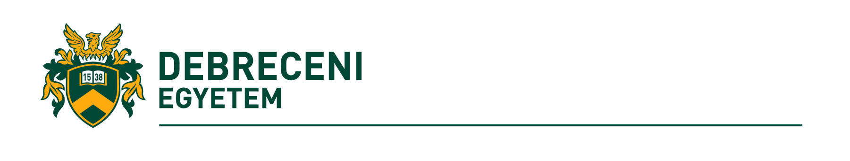
Pályázati felhívás

Nemzeti felsőoktatási ösztöndíjra a 2026/27. tanévre

Pályázhatnak a teljes idejű (nappali) alapképzésben, mesterképzésben részt vevő hallgatók. (Azon hallgatók, akik az alapképzést ezen tanév végén fejezik be és 2026. szeptemberében mesterképzést kezdenek, benyújthatják a pályázatot. Sikeres felvételi esetén amennyiben az ösztöndíjat elnyerik, abban a felsőoktatási intézményben kapják meg az ösztöndíjat, amelyikben a tanulmányaikat folytatják.)
A pályázatok intézményi elbírálása a Debreceni Egyetem Hallgatói Térítési és Juttatási Szabályzat alapján történik.
Amennyiben a hallgató hallgatói jogviszonya bármilyen okból megszűnik vagy szünetel, a nemzeti felsőoktatási ösztöndíj számára tovább nem folyósítható.
A pályázat benyújtásának feltételei:
- az utolsó két lezárt aktív félévben kiemelkedő tanulmányi eredmény,
- az utolsó két aktív félévben legalább 55 kredit megszerzése,
- szakmai területen nyújtott kimagasló munka.
A nemzeti felsőoktatási ösztöndíj egy tanév időtartamra, 10 hónapra szól, összege az Nftv. 114/D § (1) bekezdés c) pontja alapján 40 000 Ft havonta.

A pályázatokat 2026. július 08-án (szerda) 12:00 óráig kell leadni személyesen (Veres Péter Kollégium, DE GTK Tanulmányi Osztály fszt. 3. iroda) vagy postai úton beküldeni a Debreceni Egyetem Gazdaságtudományi Kar Tanulmányi Osztály (4002 Debrecen, Pf.:400) címére.
A borítékra kérjük ráírni: Pályázat Nemzeti Felsőoktatási Ösztöndíjra

Aki tervezi, hogy augusztusban is vizsgázik, az szintén adja be a pályázati anyagát 2026. július 08-án 12:00 óráig, ekkor jelezze ezt a szándékát, hogy az átlagát majd újraszámoljuk.

A pályázatnak tartalmaznia kell:
- Pályázati előlap, melyen legyen feltüntetve: Pályázat Nemzeti felsőoktatási ösztöndíjra
- A pályázatot az oktatásért felelős miniszternek kell címezni
- Pályázati űrlap (kitöltve, dátumozva, aláírva), megtalálható a honlapon
- Igazolások a szakmai tevékenységről (pl. tudományos munka, közéleti tevékenység, stb.) az utolsó két tanulmányi félév teljesítménye számít
- nyelvvizsga bizonyítvány(ok)ról másolatok
- tanulmányi eredményről igazolás Neptunból (a Tanulmányi Osztály a vizsgaidőszak végén mindenkinek kinyomtatja, nem kell a pályázattal beadni),
A kari rangsort a Kari Tanács 2026. júliusi ülésén határozza meg.
Az ösztöndíjban részesülő hallgatók névsorát 2026. októberében hozzuk nyilvánosságra.

Kérdés esetén forduljon Petréd Zsófia kolléganőhöz (petred.zsofia@econ.unideb.hu).

Debrecen, 2026. május 7.
Dr. Fenyves Veronika
dékán

